Części do odkurzaczy Gorenje - kluczowe elementy dla efektywnego sprzątania
Czy Twój odkurzacz Gorenje traci wydajność lub potrzebuje odnowy? Części zamienne mogą być kluczem do przywrócenia jego pełnej mocy. Sprawdź dlaczego!

Twój sprzęt AGD (Artykuły Gospodarstwa Domowego) to kluczowy element codziennego funkcjonowania domu. Jednym z ważniejszych sprzętów jest odkurzacz. Posiadasz urządzenie marki Gorenje? Czy wiesz, że właściwa konserwacja i naprawa mogą znacząco wydłużyć żywotność Twojego odkurzacza? To tutaj wkraczają do gry części zamienne – rozwiązania, które pozwalają na utrzymanie sprzętu w doskonałym stanie.

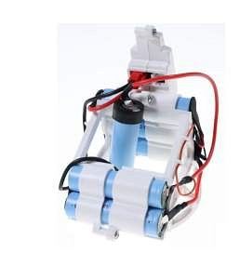
Jakie części do odkurzaczy Gorenje znajdziesz w sklepach?
Każde gospodarstwo domowe ma unikalne potrzeby sprzątania. Odkurzacze Gorenje oferują różnorodność akcesoriów, które można dopasować do swoich preferencji. Filtry specjalistyczne, szczotki do różnych rodzajów podłóg czy wąskie końcówki to tylko niektóre z dostępnych opcji.
Filtr HEPA do odkurzacza to jedno z najważniejszych akcesoriów, które warto mieć. Filtr ten zatrzymuje mikroskopijne cząsteczki kurzu, alergenów i zarodników pleśni, eliminując potencjalne zagrożenia zdrowotne w powietrzu. Warto pamiętać, że zaleca się wymianę filtru co 6-12 miesięcy, aby zapewnić skuteczną filtrację powietrza.
Po co inwestować w części zamienne?
Współczesne życie wymaga sprawnego i efektywnego sprzątania. Dlatego warto zadbać o stan swojego odkurzacza. Części do odkurzaczy Gorenje to rozwiązanie, które pozwala na odnowę sprzętu, zamiast inwestycji w nowy. Zastosowanie wysokiej jakości zamiennych części i akcesoriów to inwestycja w wydajność, jakość powietrza i komfort sprzątania.

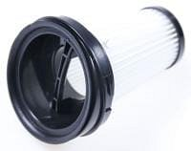
Części do odkurzaczy Gorenje stanowią kluczowy element w dbaniu o wydajność i żywotność Twojego odkurzacza. Wymiana filtrów, silnika i innych komponentów może przywrócić mu pełną moc. Inwestycja w te elementy to troska o czystość Twojego domu oraz zdrowie Twoje i Twoich bliskich. Dlatego warto wybierać wyłącznie oryginalne i wysokiej jakości części, aby cieszyć się doskonałą efektywnością swojego sprzętu Gorenje.

